Quelques pistes pédagogiques pour… |  | Elaborer des activités signifiantes pour parler, écouter, lire, écrire | Des balises pour une planification.  Document 1-
Public : apprentis-lecteurs | 1. a. Les concepts liés à la littérature à partir de 3 albums : « La grande fabrique des mots » (V. Docampo), « Papa ! » (Ph. Corentin) et « La petite fille du livre (Nadja) |  |  | Le travail sur les débuts de texte (au service de la stratégie « faire des prédictions »)

L’activité décrite ci-dessous concerne plus particulièrement les apprentis-lecteurs (enfants du cycle 5/8). Cependant, le travail sur les débuts de texte peut se réaliser à tout âge, en choisissant un album ou un roman adapté.
Intérêt pédagogique | En découvrant le début d’un texte, le lecteur peut déjà se déterminer un mode de lecture. L’incipit permet ainsi de se faire une idée sur les personnages, les lieux, l’époque, les faits, la problématique…  Tous ces éléments permettent déjà au lecteur d’anticiper l’histoire.  Les bons lecteurs savent relier les informations entre elles et les organiser mentalement pour construire du sens. Mais pour les faibles lecteurs, il est essentiel de s’arrêter sur ces débuts de texte et de se poser des questions. Au fil du livre, ces élèves pourront ainsi mieux orienter leur écoute ou leur lecture.  Un exemple : « La grande fabrique de mots » de V. Docampo aux éditions Alice Jeunesse.  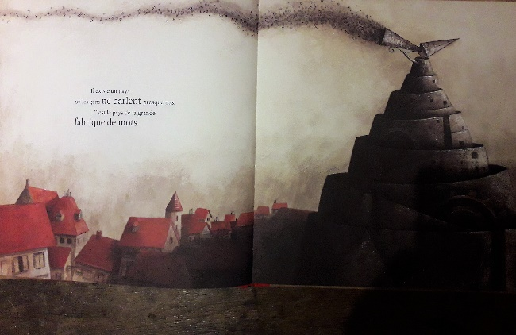  Voici le début de texte : « Il existe un pays où les gens ne parlent presque pas. C’est le pays de la grande fabrique de mots. ».  Ce début de texte questionne car les deux phrases semblent en contradiction : les gens ne parlent pas et pourtant, nous sommes au pays de la fabrique de mots ! En deux phrases, le ton est donc donné et il est possible d’anticiper la suite de l’histoire…
Sujet | Anticipation à partir d’un début de texte et à partir de l’illustration.  Découvrir les pièges de l’anticipation.  Etudier l’illustration du début.
Objectifs | -À partir d’un début de texte, les enfants découvriront les informations contenues dans le texte et émettront des hypothèses quant à la suite de l’histoire. (« Papa » de Philippe Corentin).  -Dans la lecture d’un album, pouvoir distinguer les informations qui proviennent de l’image, celles qui découlent du texte ou ce qui peut être déduit de la complémentarité entre le texte et l’image. (« La petite fille du livre » de Nadja).
Consignes / tâches | - À partir de « papa »  - Découvrir la couverture et les cinq premières pages de l’album et, à partir de celles-ci, prédire la suite de l’histoire.  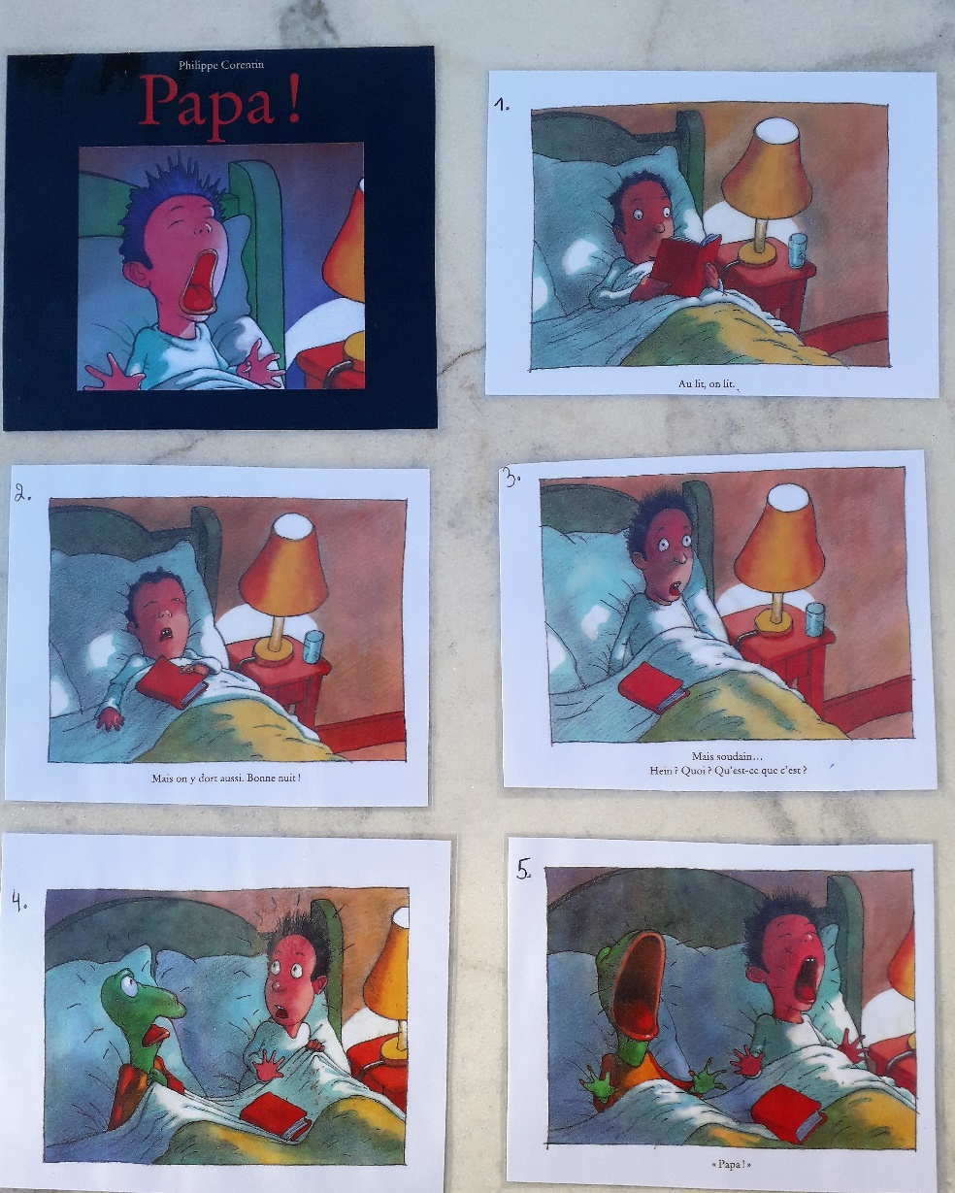  -Confronter l’histoire construite à partir des indices des premières pages à l’histoire de Ph. Corentin (lire l’album).  -Discussion en sous-groupes : qu’en retenir ?  Sur la couverture, Philippe Corentin nous donne déjà un indice qui peut tromper le lecteur : un garçon appelle son papa ; étant au lit, on peut émettre l’hypothèse qu’il a fait un cauchemar. On retrouve la même illustration du garçon, par la suite, dans l’album…  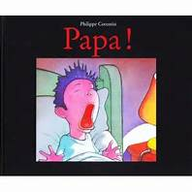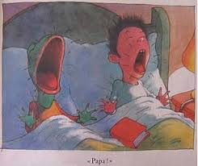  Difficultés de compréhension de l’album :  -le jeu de l’auteur : au départ, rapport de redondance entre le texte et l’image mais rapidement, nous découvrons deux histoires parallèles ;  -la connivence avec le lecteur par le biais des personnages.  - À partir de « La petite fille du livre »  -Analyser la double page reçue (1ère double page du livre) et distinguer les informations apportées par le texte seul, celles apportées uniquement par l’image et les hypothèses que l’on peut faire à partir de la complémentarité entre le texte et l’image.  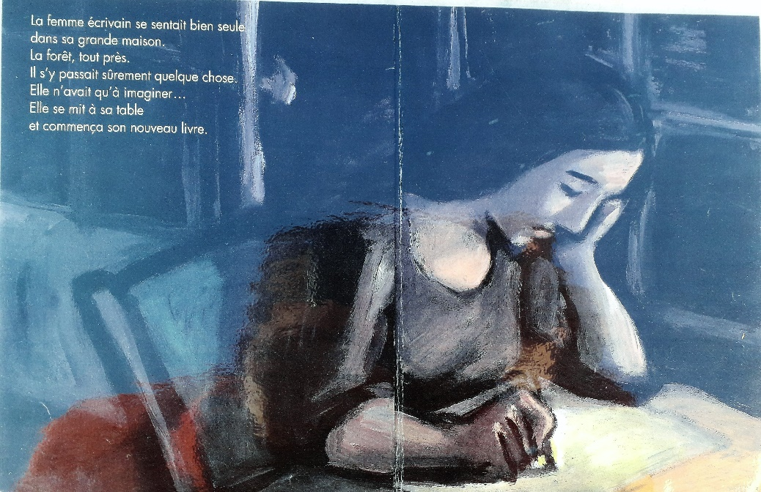  L’image nous montre une dame qui écrit. Elle semble pensive ou inspirée. Il fait sombre tout autour d’elle… Seule une lumière semble éclairer son cahier.  Cependant, le texte nous apporte d’autres informations : on apprend que cette dame est écrivain et qu’elle se sent bien seule dans sa grande maison. De plus, on apprend que la forêt est toute proche et qu’il s’y passe certainement quelque chose qu’elle n’a qu’à imaginer pour débuter son nouveau livre…  - Amener les enfants à comprendre ce lien entre le texte et l’image : il s’agit d’une complémentarité utile à la compréhension du contexte de l’histoire.  -Lire l’album.  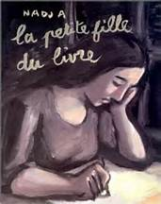  Difficultés de compréhension de l’album :  -l’imbrication subtile de deux histoires en une ;  -la confusion finale des deux personnages dans une seule histoire.
Matériel | « Papa »  -Photocopies des cinq premières pages de l’histoire afin de pouvoir anticiper en ayant sous les yeux le début de l’histoire.  -Album de Ph. Corentin.  « La petite fille du livre »  -Photocopie de la première double page.  -Album de Nadja.

Pour aller plus loin…
L’album « La petite fille du livre »
-Analyse de l’album « La petite fille du livre » de Nadja aux éditions Ecole des loisirs :
https://www.ac-orleans-tours.fr/fileadmin/user_upload/ia28/doc_peda/MDL/actions/ecolire/2004-2005/prop_peda/La_petite_fille_du_livre.pdf
-Voyages transgressifs au-delà des frontières et autres métalepses dans la littérature de jeunesse
Catherine Tauveron, IUFM de Bretagne, CELAM, ÉA 3206, université Rennes 2- p.189
file:///C:/Users/UTILIS~1/AppData/Local/Temp/tauveron%20article.pdf

L’album « Papa ! »
-Analyse de l’album « Papa ! » de Philippe Corentin aux éditions Ecole des loisirs :
http://pedagogie-62.ac-lille.fr/cycle-3/francais/lecture-litteraire/papa
-L’histoire racontée :
https://www.youtube.com/watch?v=cR08moF6tf4

